Отчет о проделанной работе в подготовительной группе «Б»,
посвященный великому празднику «Дню Победы».
На протяжении десятилетий День Победы 9 мая остается в России самым
трогательным, самым душевным праздником. Никакие другие праздники не смогут сравниться с ним.
В преддверии празднования Дня Победы в целях патриотического воспитания дошкольников, любви к своей Родине и уважения к людям,
которые ковали Победу, были проведены мероприятия.
Урок Победы по теме: «Катюша – орудие Великой Победы», ребята посмотрели познавательный видео ролик о военной технике, для развития общего кругозора формирования чувства патриотизма.
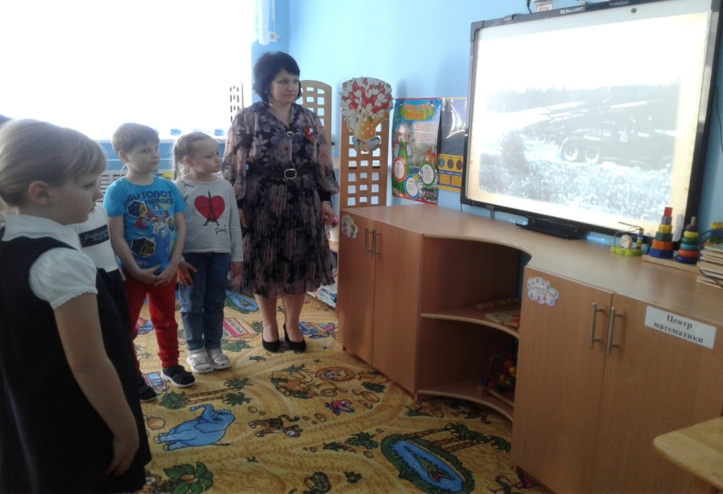
Для создания праздничного настроения оформлена развивающая среда: подготовлен стенд с выставкой детских рисунков «День Победы – глазами детей», в уголке для родителей подготовлена папка-передвижка.

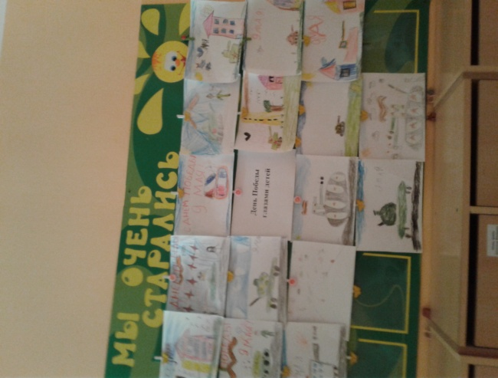
В совместной деятельности с детьми были проведены тематические беседы, чтение художественной литературы о войне.
В нашей группе прошёл праздник посвященный «Дню Победы» с целью расширения знаний у детей о Великой Отечественной Войне, о доблести, о подвигах, о славе наших воинов освободителей, о том, какой ценой была завоевана победа. Дети пели песни, читали стихи, танцевали.
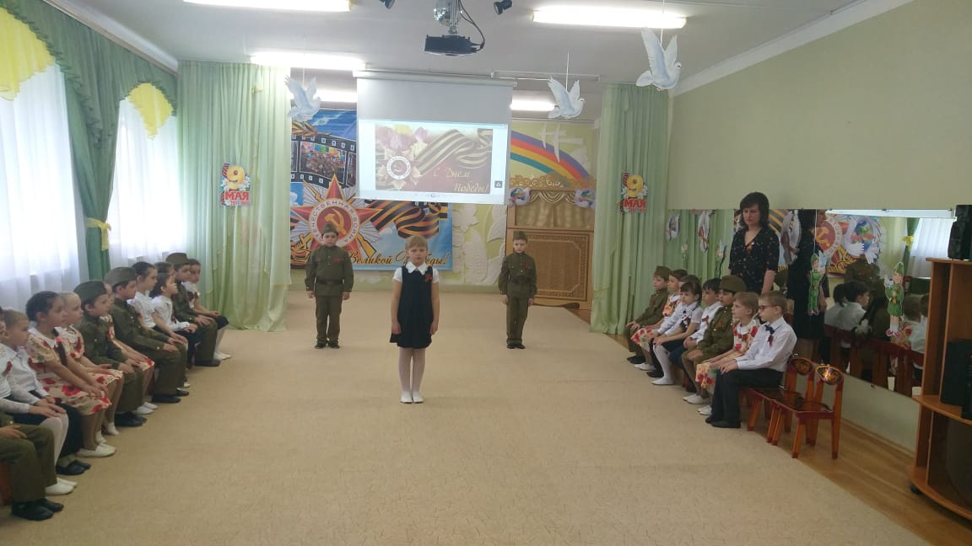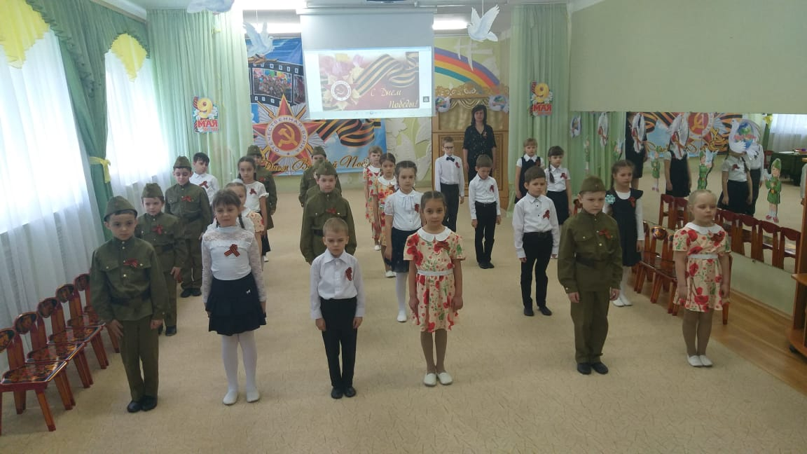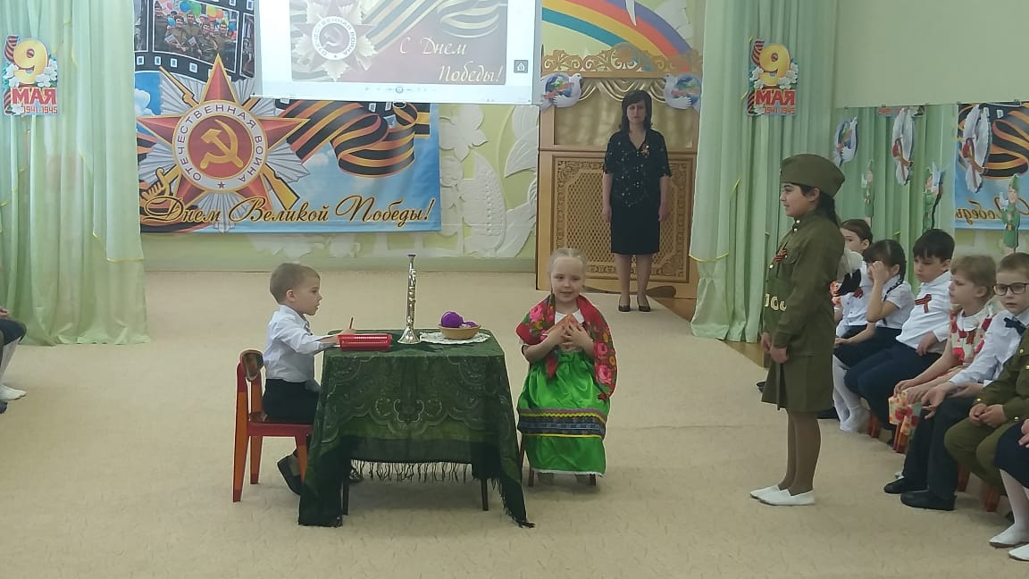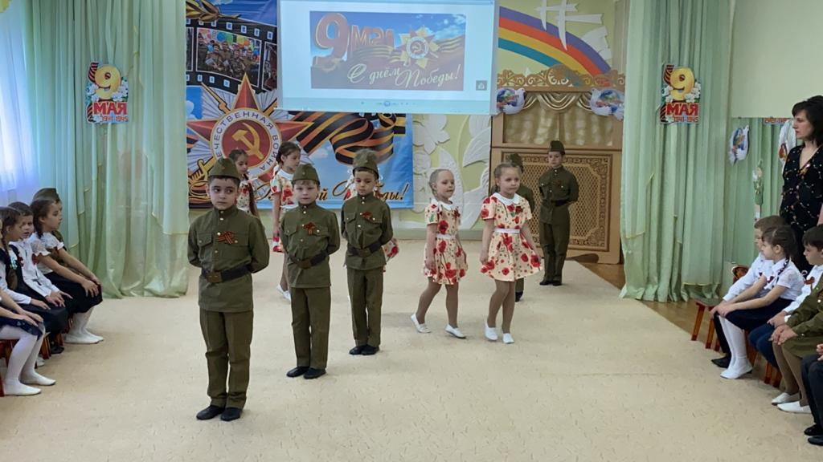
Мы надеется, что проделанная нами работа способствовала формированию чувства патриотизма, уважения к героическому прошлому нашей Родины.
Пока мы помним и чтим своих предков, завоевавших Победу в этой страшной войне, мы можем передать своим детям высочайшие ценности - патриотизм и любовь к своей Родине.

